

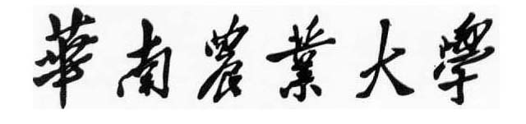

**本科毕业论文**

**（题目）（小二黑体）**

**（考生姓名）**

**（考生考号）**

**指导教师：（姓名及职称）**

**教学点名称 助学单位名称**

**专 业 名 称 专业代码**

**论文提交日期 论文答辩日期**

备注：封面填写要求

1. 教学点名称
2. 相沟通直接合作：填写高职院校教学点名称
3. 相沟通三方合作：填写高职院校教学点名称
4. 独立办班：填写助学机构名称
5. 助学单位名称
6. 相沟通直接合作：留空
7. 相沟通三方合作：填写助学机构名称
8. 独立办班：留空